Fine modulo

**Intervista a Daniela Ciancio, costumista di fama mondiale a ModaSofia**

***Ospite speciale della Settimana della Moda Bulgara – ModaSofia, 12-14 settembre, Toplocentrala e FOMO The Club***

L'organizzatore di ModaSofia, ovvero la principale rivista di lifestyle in Bulgaria View Sofia, insieme all'Ambasciata d'Italia in Bulgaria e all'Istituto Italiano di Cultura di Sofia, presenterà al Forum l'eccezionale costumista Daniela Ciancio.  
  
La Signora Ciancio, famosa in tutto il mondo, ha disegnato i costumi per numerose e prestigiose produzioni cinematografiche, tra cui "Il Resto di Niente" (2005) di Antonietta De Lillo, "Maradona, è stata la mano di Dio" di Marco Risi e "La Grande bellezza" (2013) di Paolo Sorrentino, premio Oscar 2014. Si diploma in scenografia all'Accademia di Belle Arti di Napoli, dopodiché prosegue gli studi al Centro Sperimentale di Cinema di Roma, dove il suo mentore è il famoso costumista italiano Piero Tossi. Dal 2010 al 2013 è membro del Board della European Film Academy e nel 2015 della giuria degli EFA Special Awards. Tra i numerosi e prestigiosi riconoscimenti ricevuti ci sono due David di Donatello come miglior costumista per i film "Quel che resta del nulla" e "La grande bellezza". Dal 2014 è membro dell'Academy of Film Arts and Sciences, prestigiosa organizzazione che promuove l'industria cinematografica a livello internazionale. Oltre al cinema, lavora a livello nazionale e internazionale in televisione, teatro e opera. E' direttrice della Sartoria della Fondazione Teatro di San Carlo di Napoli.

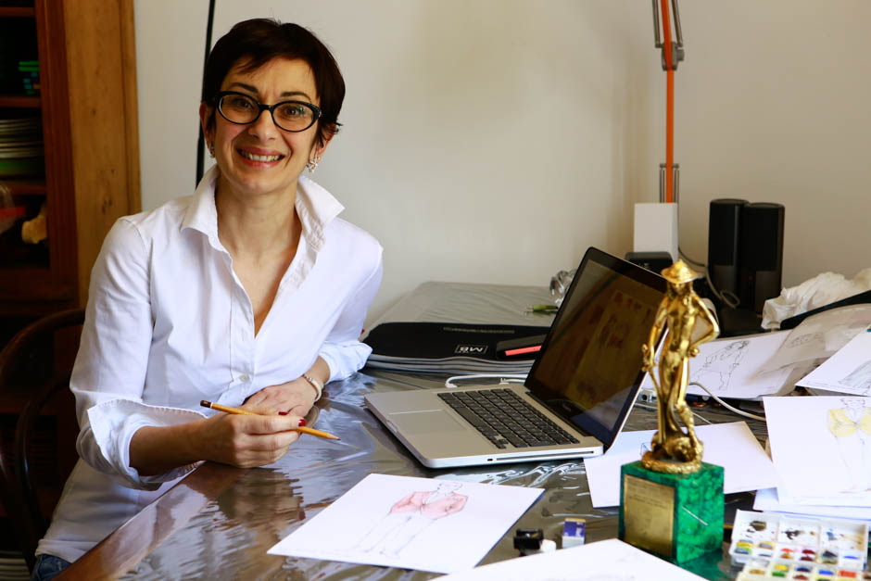

*Signora Ciancio, è un onore per noi averLa come ospite speciale e relatrice a ModaSofia, la Settimana della moda bulgara. È la prima volta che viene in Bulgaria?*

Daniela Ciancio: Sì, è la prima volta

*V.S.: Come ti senti nell'incontrare il meraviglioso pubblico dell'evento, tra cui molti giovani designer, artisti, scenografi, ecc. bulgari?*  
D.C.: Attendo con grande entusiasmo e curiosità l'incontro. Il fatto che ci saranno giovani designer, artisti e scenografi bulgari mi riempie di entusiasmo: è sempre stimolante incontrare nuove generazioni di artisti, catturare i loro sguardi, le loro domande, le loro energie. Spero che questo scambio sia fruttuoso, reciproco e stimolante, perché credo profondamente nel potere dell'arte come ponte tra culture diverse, esperienze e visioni. Questa sarà una preziosa occasione per condividere, ma anche per imparare.

*V.S.: Parlaci di Daniela Chancho all'inizio. Che tipo di bambina eri? Che tipo di studentessa? Che tipo di studentessa?*D.C.: Agli esordi ero una bambina molto curiosa, osservatrice, affascinata dai dettagli e dai mondi immaginari. Amavo disegnare, guardare film, perdermi nelle forme e nei costumi dei personaggi. Ero piuttosto chiacchierona, ma amavo anche rintanarmi nei mondi che creavo con l’immaginazione.

Come alunna ero precisa, determinata, ma anche piuttosto ribelle e indipendente: mi piaceva imparare, ma a modo mio. Non sempre seguivo le regole alla lettera, perché ero più interessata al "perché" delle cose che al "come". La creatività ha sempre guidato il mio approccio, anche nello studio.

All’Accademia di Belle Arti e poi Al Centro Sperimentale di Cinematografia, ho trovato il mio vero spazio. Studiavo con grande passione: ogni libro, ogni lezione era per me un tassello in più per costruire quello che desideravo diventare. Ero molto coinvolta, attiva, curiosa e piena di voglia di fare, e allo stesso tempo molto consapevole che la strada dell’arte e del costume richiedeva impegno, disciplina e grande dedizione.

Studiare con Piero Tosi (Oscar alla carriera 2014 – costumista di Visconti, Pasolini…) è stato impegnativo e fondamentale.

*V.S.: Quando hai capito che l'arte è la tua passione, che è ciò a cui dedicherai il tuo amore e il tuo lavoro?  
D.C:* Credo di averlo capito molto presto, anche se all’inizio non avevo ancora le parole per definirlo. Da bambina ero attratta da tutto ciò che era espressione visiva: i colori, i tessuti, le forme, le architetture, le opere pittoriche e fotografiche, i film d’epoca, i costumi teatrali. Passavo ore a osservare, a disegnare, a creare piccoli mondi. Era un bisogno naturale, quasi istintivo.

Ho avuto inoltre, la fortuna di avere un grande punto di riferimento nella figura di mio zio, artista colto e riservato, che ha sempre stimolato la mia creatività.

La consapevolezza più chiara è arrivata crescendo, durante gli studi. Quando ho iniziato a frequentare ambienti artistici, a conoscere il dietro le quinte del teatro, del cinema, ho sentito che lì c’era la mia casa. L’arte, per me, è sempre stata un modo per raccontare storie, per dare forma all’invisibile, per connettere l’emozione con la materia*.* Napoli negli anni ’80 del ‘900 era una fonte inesauribile di emozione e ricerca, frequentata da grandi figure artistiche dell’arte contemporanea e con un fermento teatrale e poetico sempre attivo.

Capire che tutto questo poteva diventare anche un lavoro – e non solo una passione – è stato un momento decisivo, nato quasi per caso. Un’evoluzione naturale delle cose. Da allora non ho più smesso di cercare, imparare, sperimentare. E ogni progetto è ancora oggi una dichiarazione d’amore verso ciò che faccio, un momento importante di ricerca e pensiero.

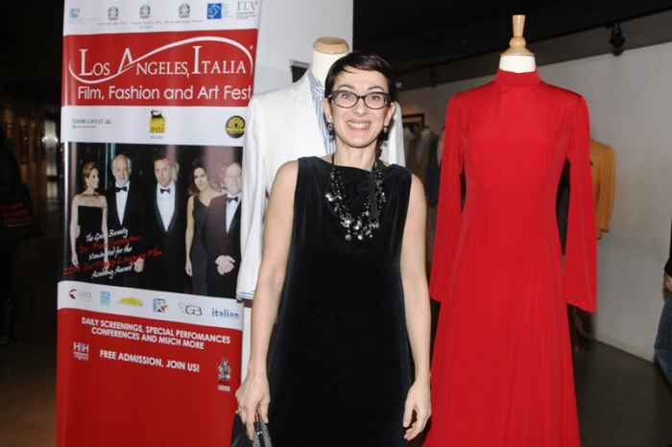

*V.S.: Il primo costume cinematografico della tua carriera? Chi l'ha commissionato, come l'hai inventato, provato, cucito e come ha vissuto la sua vita dopo?*D.C.: Il primo costume cinematografico della mia carriera è un ricordo vivido, quasi emozionante. Era un progetto piccolo, ma per me immenso: un'opportunità concreta per mettere alla prova tutto ciò che avevo studiato, sognato e immaginato.

Mi fu affidato da un regista indipendente che cercava giovani professionisti da coinvolgere in un film a basso budget. Non era una grande produzione, ma aveva un’anima, e io ci misi tutto l’entusiasmo e la cura possibile.

L’ideazione del costume partì dalla sceneggiatura: lessi con attenzione ogni scena, cercando di capire il personaggio, il suo arco narrativo, la sua interiorità, a quale mondo appartenesse e quali emozioni provasse. Mi chiesi: “Che cosa indosserebbe questa persona? Che vita ha vissuto? Che emozioni porta addosso?”. Poi iniziai a disegnare, a cercare ispirazione nella storia, nell’epoca, nei colori che mi evocava.

Il costume lo provammo più volte con l’attrice: fu un lavoro di ascolto e di adattamento continuo. Non si trattava solo di vestire un corpo, ma di dare forma a un'identità.

Il film era di ambientazione contemporanea ma con punte surreali e la sartoria fu una fase importante e artigianale: scegliere i tessuti con attenzione, tingerli, invecchiarli e rifinire ogni elemento con rispetto.

Vedere quel costume prendere vita sul set, muoversi con gli attori, diventare parte della narrazione visiva… fu una magia. E capii che era proprio quel tipo di magia che volevo continuare a creare, ogni volta, con ogni nuovo personaggio.

*V.S.: È un lavoro facile realizzare costumi per il cinema e il teatro? Molti direbbero che non è così complicato, dato che trai ispirazione dalla vita stessa.*D.C.: È una bella osservazione, ma la realtà è un po’ più complessa. È vero: l’ispirazione viene dalla vita, dalle persone, dai gesti quotidiani, dalla storia. Ma trasformare quell’ispirazione in un costume efficace, credibile e al servizio della narrazione richiede una combinazione di sensibilità artistica, rigore tecnico e capacità di ascolto.

Nel cinema e nel teatro, il costume non è mai solo “un vestito”: è uno strumento drammaturgico. Deve parlare, raccontare il personaggio prima ancora che apra bocca. Deve essere coerente con l’epoca, con la psicologia, con l’ambiente, ma anche con le luci, i movimenti, i materiali di scena. E deve farlo senza mai sovrastare.

Inoltre, c’è sempre un dialogo da costruire: con il regista, con gli attori, con gli scenografi, con la troupe. Ogni scelta, anche apparentemente semplice, è frutto di un equilibrio. E poi ci sono i vincoli pratici: tempi, budget, vestibilità, repliche, imprevisti.

Quindi no, non è “facile”. È affascinante, coinvolgente, a volte anche faticoso. Ma proprio per questo è un lavoro che ti cattura, perché ti sfida costantemente a trovare la verità del personaggio in un dettaglio di tessuto, in una piega, in un bottone.

*V.S.: La tua ispirazione, dall'inizio del tuo percorso ad oggi? Cosa sta guidando le tue idee, i tuoi concetti e la tua realizzazione, che possiamo definire come la tua firma, il tuo marchio di fabbrica?*D.C.: La mia ispirazione, fin dall’inizio, nasce da un desiderio profondo di raccontare l’essere umano attraverso ciò che indossa — non in superficie, ma nell’intimità del suo vissuto. Ogni piega, ogni colore, ogni tessuto, per me, è portatore di una storia. Osservare la realtà, sì, ma anche reinterpretarla, filtrarla attraverso la sensibilità, l’intuizione, la memoria.

ciò che davvero mi interessa è l’essenza dei personaggi, non solo la loro cornice temporale. Ho sempre cercato di andare oltre l’apparenza per arrivare al cuore emotivo della figura che dovevo vestire.

Le mie linee guida si fondano su alcuni principi chiari:

1. Aderenza alla narrazione – il costume deve raccontare qualcosa di autentico, essere al servizio del film o dello spettacolo, mai un esercizio di stile fine a sé stesso.

2. Profondità psicologica – ogni personaggio ha un mondo interiore, e il costume deve suggerirlo anche quando non lo esplicita.

3. Ricerca materica – ho una grande passione per i tessuti, per il modo in cui invecchiano, si trasformano, respirano in scena o davanti alla macchina da presa.

4. Equilibrio tra realtà e simbolo – mi piace che un costume parli al pubblico in modo sottile, con dettagli che si colgono anche inconsciamente.

Credo che il mio stile, se così si può chiamare, sia proprio questo: una sintesi tra rigore e poesia, tra studio e intuizione. Una costante tensione verso l’emozione vera, quella che può passare anche solo attraverso una giacca consumata o un abito apparentemente semplice. Il mio “marchio di fabbrica”, forse, è proprio il tentativo di far parlare i costumi con discrezione, ma con profondità. Di farli vivere come se appartenessero davvero a chi li indossa.

*V.S.: A che punto del processo di lavorazione di un nuovo progetto capisci che andrà bene, che il risultato sarà più che soddisfacente?*D.C.: È una sensazione che non arriva mai tutta insieme, ma si costruisce passo dopo passo. Non c’è un solo momento preciso, ma ci sono dei segnali — piccoli, ma molto chiari — che mi fanno intuire che il progetto sta trovando il suo respiro.

Uno di questi momenti è l’incontro con il personaggio reale, cioè quando vedo l’attore o l’attrice indossare per la prima volta il costume pensato per lui o lei, e qualcosa si allinea: lo sguardo cambia, la postura si modifica, il corpo si trasforma. È lì che capisco che il costume “funziona”, che ha colto l’anima del ruolo.

Un altro momento fondamentale è il dialogo con il regista. Quando c’è sintonia, quando ci si capisce anche senza troppe parole, quando le visioni si incrociano e si potenziano a vicenda — allora so che c’è lo spazio giusto per creare qualcosa di autentico, forte, condiviso.

Infine, sento che il progetto sta andando nella direzione giusta quando il team lavora in armonia, quando anche chi cuce, chi tinge, chi invecchia i tessuti, partecipa con passione e attenzione. Perché il costume non è mai un atto solitario: nasce sempre da una coralità.

E poi c’è l’istinto. A volte, semplicemente, lo sento. Non so spiegare come, ma avverto che tutto sta cominciando a “respirare” nel modo giusto. E allora, sì, mi rilasso un momento e penso: “Ci siamo. Sta prendendo vita.”

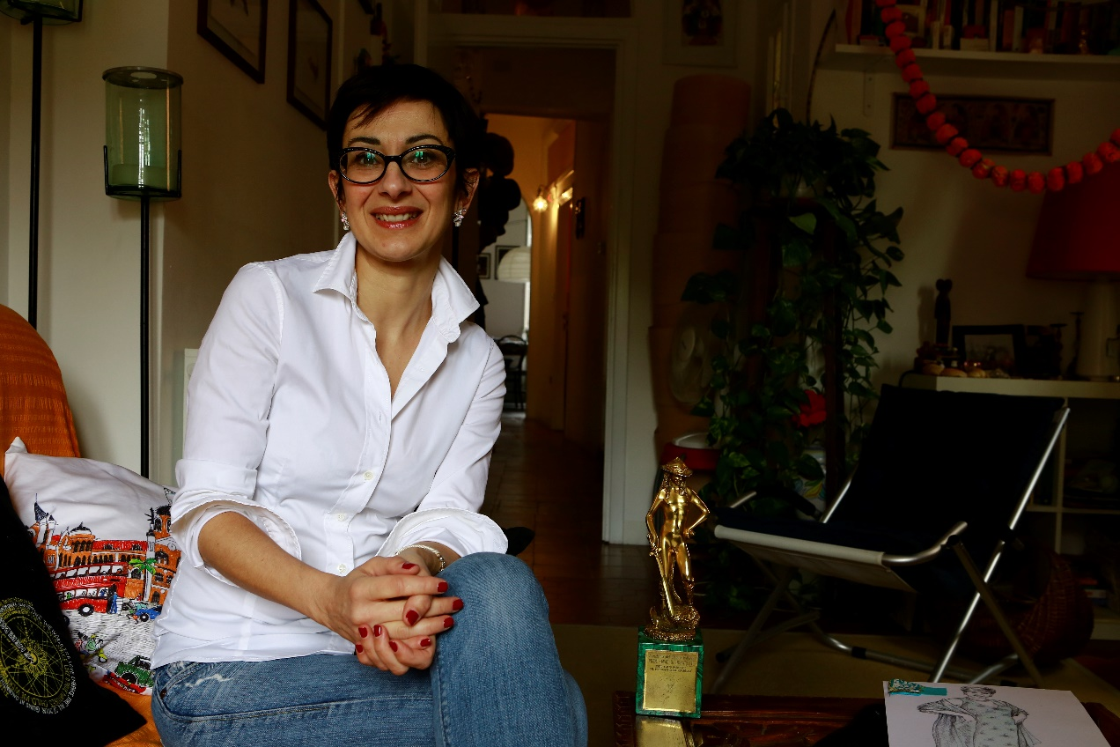

*V.S.: Lei lavora con grandi registi,* *condivide le sue impressioni sulla collaborazione su questo asse - costumista - regista. Probabilmente ci sono collaborazioni facili e difficili, cosa le rende l'una o l'altra?*D.C.: La relazione tra costumista e regista è una delle più delicate e decisive in un progetto, perché si basa su un equilibrio sottile tra visione creativa, fiducia reciproca e dialogo continuo.

Quando funziona bene, è una vera alchimia. Il regista ha una visione globale del film o dello spettacolo, e il mio compito è entrare in quel mondo, capirlo profondamente, e contribuire a costruirlo visivamente attraverso i costumi. I migliori registi sono quelli che ascoltano, accolgono proposte, ma sanno anche guidarti con chiarezza. Non temono il confronto e sanno che il costumista è lì per arricchire, non per complicare.

Le partnership più facili nascono quando c’è comunicazione trasparente fin dall’inizio, quando si lavora insieme sulla drammaturgia dei personaggi, e non si considera il costume solo un “decoro”, ma parte integrante del racconto. La fiducia è fondamentale: un regista che ti dà spazio ti spinge a dare il meglio.

Le collaborazioni più complesse, invece, emergono quando manca questa apertura. Può succedere che ci siano visioni molto diverse, o che il costume venga visto solo come un elemento estetico, da applicare all’ultimo momento. In quei casi il lavoro diventa più faticoso, perché manca una vera integrazione nel processo creativo.

Ma anche le difficoltà, a volte, sono stimolanti: costringono a riflettere, a difendere le proprie scelte con argomenti forti, a trovare soluzioni inaspettate. L’importante è non perdere mai di vista il fine comune: servire la storia, con coerenza e profondità.

Ogni collaborazione è un mondo a sé, ma quello che cerco sempre è un regista disposto a camminare insieme. Perché il costume, come il cinema o il teatro, nasce proprio da lì: dal camminare insieme verso una visione condivisa.

*V.S.: "La Grande Bellezza" è un capolavoro, anche grazie al tuo brillante lavoro. Raccontaci di più del progetto, dell'invito, del processo, del risultato?*D.C.: “La Grande Bellezza” è stata un’esperienza straordinaria, intensa, poetica, e per me anche profondamente trasformativa. Un progetto che ti attraversa, ti mette alla prova e ti regala molto più di quanto ti aspetti.

L’invito a partecipare arrivò da Paolo Sorrentino, un regista con una visione fortissima. Conosceva il mio lavoro e sentiva che il mio approccio potesse essere in sintonia con il mondo che voleva raccontare. Quando lessi la sceneggiatura, capii subito che non si trattava di un film convenzionale: era un viaggio nell’anima di una città e di un uomo, una riflessione sul tempo, sulla bellezza, sulla disillusione.

Il processo creativo fu articolato e profondo. Roma stessa era un personaggio, e i costumi dovevano dialogare con questa città opulenta, decadente, spirituale e mondana allo stesso tempo. Ogni figura — da Jep Gambardella agli invitati delle feste, dai personaggi surreali ai santi e ai cardinali — richiedeva un tono preciso, una stratificazione visiva, un linguaggio proprio.

Con Toni Servillo lavorammo molto sulla silhouette, sulla sobrietà elegante che incarna il disincanto e la raffinatezza del suo personaggio. Ogni abito parlava del passato, del successo, ma anche di un certo vuoto. I costumi delle feste, invece, esplodevano in contrasti, eccessi, ironia: lì ci siamo spinti verso l’allegoria, sempre tenendo un filo con la realtà.

Il risultato finale è stato travolgente. Vedere il film montato, è stato come assistere a un’opera sinfonica dove ogni elemento aveva trovato il proprio posto. Il fatto che il film abbia avuto un tale impatto internazionale, fino all’Oscar, è stato emozionante. Ma al di là dei premi, resta per me un esempio perfetto di come il costume possa essere voce invisibile ma potente del racconto, un’estensione dell’anima dei personaggi, e in questo caso, anche di una città intera.

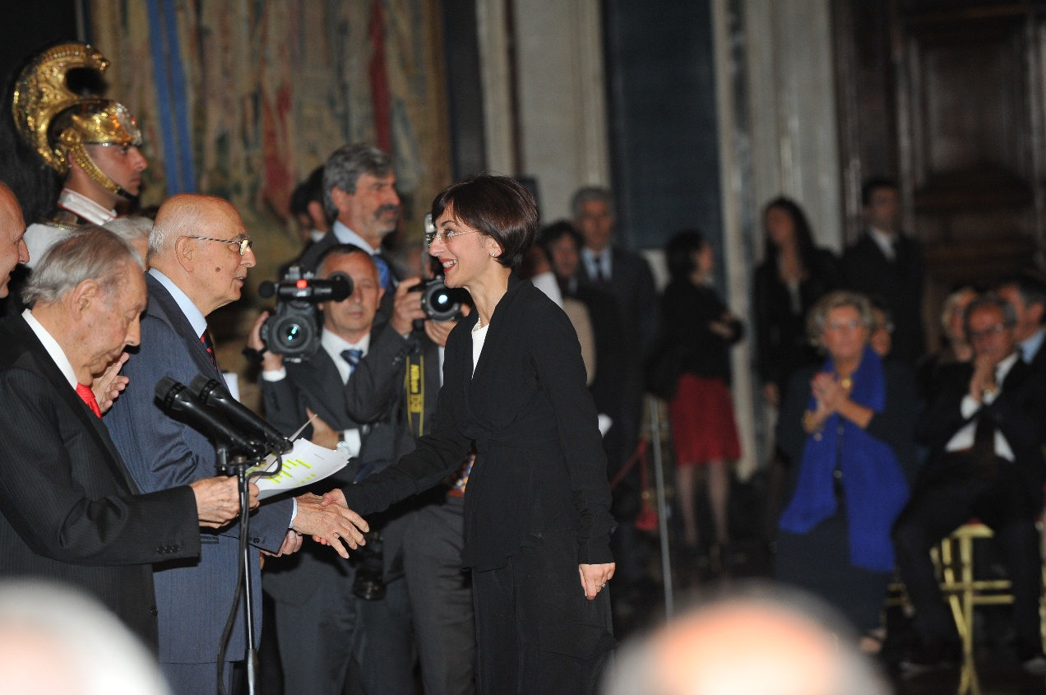

*V.S.: C'è una moda nel design dei costumi? O tutto è subordinato alla trama, alla storia, all'emozione nel rispettivo lavoro, e non c'è posto per le tendenze?*D.C.: È una domanda molto interessante, e la risposta, come spesso accade, è duplice: sì, esiste una “moda” nel costume, ma non può mai essere fine a sé stessa. Il design dei costumi è certamente influenzato dal gusto del tempo in cui si lavora — come accade in ogni disciplina creativa — ma il suo compito primario resta sempre e soltanto servire la storia, il personaggio, l’emozione.

Nel costume, la moda può entrare come linguaggio visivo condiviso, come codice riconoscibile dal pubblico, soprattutto quando si lavora su opere ambientate nel presente o in epoche vicine. In quei casi, cogliere le tendenze può aiutare a dare realismo e contemporaneità. Ma non si tratta mai di “seguire” la moda in senso passivo: si tratta, piuttosto, di scegliere consapevolmente cosa usare, cosa reinterpretare, cosa evitare, sempre in funzione della narrazione.

Quando si lavora su opere d’epoca o simboliche, la moda può entrare in modo più sottile, nei tagli, nei volumi, nei colori, magari per creare un ponte tra passato e presente, o per dare una chiave di lettura più moderna. In questo senso, la moda può diventare uno strumento espressivo.

Ma il rischio — e va evitato con cura — è che la tendenza prenda il sopravvento sul senso. Un costume non deve mai gridare “guarda come è attuale”, ma deve sussurrare chi è quel personaggio, cosa sente, cosa nasconde.

Quindi sì, la moda esiste anche nel costume, ma va usata con intelligenza, con misura e con una profonda fedeltà alla storia. Perché alla fine, ciò che resta, non è l’effetto di tendenza, ma la verità emotiva che il costume ha saputo raccontare.

V.S.: Come definiresti il tuo stile personale?

D.C.: Definire il proprio stile personale non è semplice, perché nel mio lavoro ogni progetto richiede di mettersi al servizio di una storia diversa, e quindi anche di cambiare registro, tono, approccio. Ma se dovessi trovare dei tratti che attraversano il mio modo di lavorare, direi che il mio stile è fatto di essenzialità narrativa, profondità emotiva e attenzione alla materia viva del costume.

Amo i dettagli che parlano piano ma dicono molto — una cucitura, un’usura, una sfumatura di colore che suggerisce un ricordo. Credo nella forza del costume non appariscente, ma potente. Quel tipo di costume che non attira l’attenzione su di sé, ma la restituisce al personaggio. Per me lo stile nasce da un equilibrio tra precisione e poesia.

Esteticamente, tendo a prediligere linee pulite, tagli netti, costruzioni solide, anche quando lavoro sull’epoca. Non amo l’eccesso fine a sé stesso, ma posso usarlo se serve a raccontare un eccesso interiore. E poi c’è una componente che per me è fondamentale: la memoria. Mi piace che i costumi abbiano una storia addosso, che sembrino vissuti, reali, mai finti.

In sintesi, direi che il mio stile è discreto ma incisivo, intimo ma rigoroso, sempre al servizio della narrazione. Uno stile che mira a rendere visibile l’invisibile, a dare corpo e forma all’identità profonda dei personaggi.

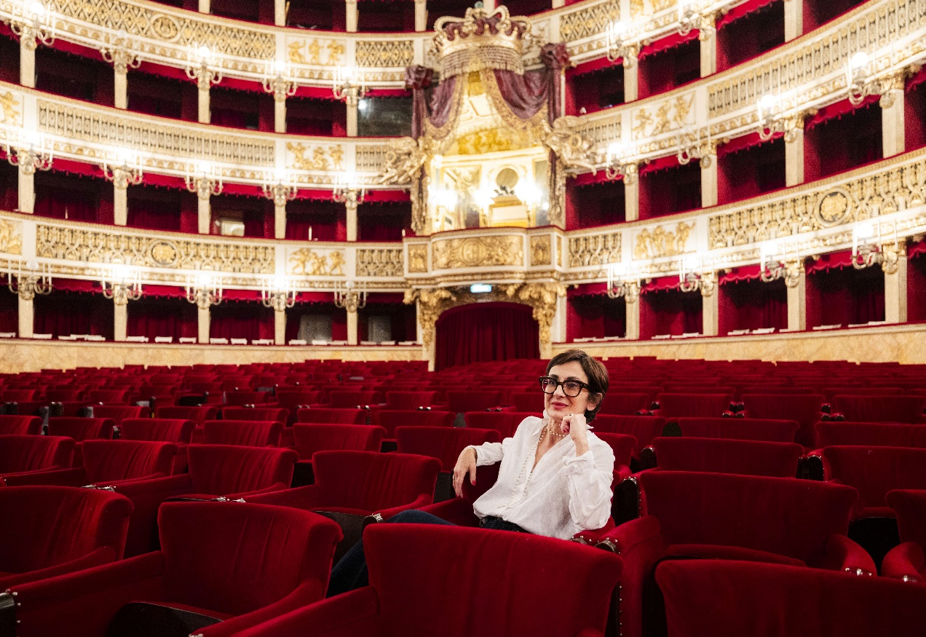

*V.S.: Qual è il tuo capo preferito?*D.C.: I jeans! Un capo apparentemente semplice, ma con una forza iconica straordinaria. I jeans sono democratici, trasversali, universali. Hanno attraversato decenni, stili, classi sociali e culture, trasformandosi ogni volta ma restando sempre fedeli a sé stessi.

Li amo perché portano dentro la vita: si modellano sul corpo, invecchiano con noi, raccolgono memoria nei loro segni d’usura, nelle pieghe, nelle cuciture consumate. Sono autentici, e proprio per questo sono spesso tra i costumi più difficili da realizzare in scena: devono sembrare veri, non “di scena”.

Nel mio lavoro, i jeans diventano un codice visivo fortissimo. Possono raccontare ribellione, semplicità, giovinezza, nostalgia, disincanto. Possono essere di un adolescente inquieto o di un adulto disilluso, di un artista, di un operaio, di una madre. Sono un tessuto vivo, carico di storie.

E a livello personale? Li porto spesso. Mi piacciono i jeans che si sono ammorbiditi con il tempo, che non sono più “nuovi”, ma hanno trovato il loro modo di stare addosso. Un po’ come certi ruoli ben scritti: semplici in apparenza, ma ricchissimi dentro.

*V.S.: Il tuo paio di scarpe preferito?*D.C.: Gli stivali… un mondo a parte! Se le scarpe raccontano storie, gli stivali raccontano viaggi.

Li considero un capo forte, quasi narrativo, capace di trasformare una figura, di darle radicamento e slancio allo stesso tempo. Hanno un peso visivo importante, ma sanno essere anche incredibilmente eleganti, o addirittura poetici, a seconda di come vengono usati.

Personalmente, amo gli stivali in pelle morbida, vissuti, dal taglio essenziale, che arrivano appena sotto il ginocchio, senza troppe decorazioni. Quelli che sembrano usciti da un film, da una strada di campagna, da un set teatrale dimenticato. Mi piacciono perché contengono qualcosa di epico, anche quando sono semplici: raccontano forza, resistenza, movimento.

*V.S.: Lavori anche a produzioni operistiche, la più bella che hai fatto e quella che sogni di realizzare?*D.C.: Quella alla quale ho lavorato e porto nel cuore è "Cavalleria Rusticana" per la regia di Roberto De Simone. È un’opera che, già nella sua essenza, brucia di passione, di istinto, di terra e sangue. E nella lettura di Roberto De Simone — così viscerale, così autentica, così profondamente legata alla verità popolare e ai riti arcaici del Sud — diventa quasi un affresco sacro e crudele insieme.

Lavorare a quella produzione è stato, per me, come entrare in un tempo sospeso. I costumi non dovevano solo evocare un’epoca o un ambiente rurale, ma respirare insieme al coro, alla comunità, alla ritualità collettiva. Ogni stoffa, ogni cucitura, ogni segno di polvere o di lutto era carico di significato.

Ho cercato di usare materiali vivi, grezzi, che parlassero di fatica, di fede, di onore e vergogna. Nessun decoro inutile, solo verità. Ho voluto che ogni costume sembrasse ereditato, tramandato, quasi sacro — perché in quel mondo, gli abiti non sono solo indumenti: sono identità, sono destino.

Rivedere quella produzione, sentire il silenzio prima dell’ingresso del coro, vedere quei costumi prendere vita nella luce tagliente… sì, è una di quelle esperienze che restano dentro. Una prova artistica e umana, ma soprattutto un atto d’amore verso le radici, quelle vere, che non hanno bisogno di effetti, ma solo di rispetto e profondità.

E forse è proprio questo il motivo per cui “Cavalleria” resta così viva: perché parla non alla mente, ma al sangue.

Quella che sogno di realizzare nel migliore dei modi è "Medea" al Teatro San Carlo, per la regia di Mario Martone. È un sogno che si sta realizzando e che ha tutto il peso e il respiro delle grandi opere: quelle che non si limitano a raccontare, ma scavano.

Medea è un personaggio assoluto, mitico, ma anche terribilmente umano. È madre, straniera, donna ferita e forza tellurica insieme. E immaginarla in un progetto di Martone significa entrare in un territorio denso di rigore, ma anche di ferocia poetica. Martone non cerca mai l’effetto: cerca l’essenziale, la verità scomoda, quella che si deposita sulla pelle. E questo, per una costumista, è terreno fertile, ma anche una sfida altissima.

trovare quel punto di equilibrio tra la forza archetipica del mito e la fragilità contemporanea del corpo femminile, tra la parola tragica e la materia concreta è la mia sfida in questo momento.

*V.S.: Quale messaggio rivolgerebbe ai lettori di View Sofia e agli ospiti di ModaSofia, proprio alla vigilia della sua tanto attesa visita?*D.C.: Mi rivolgo a voi con gratitudine, emozione e sincera curiosità. Sapere che mi aspettano giovani stilisti, artisti, scenografi, studenti e appassionati mi riempie di energia: sono convinta che i momenti più preziosi nascano proprio dall’incontro, dallo scambio, dal guardarsi negli occhi e condividere visioni, dubbi, esperienze.

La creatività vera nasce dallo spazio fragile e fertile del dubbio. Non abbiate paura di sbagliare, di ricominciare, di non essere “alla moda” — perché lo stile, quello profondo, nasce dall’ascolto e dall’autenticità.

Io vengo con il desiderio di raccontare, certo, ma soprattutto di ascoltare voi: le vostre prospettive, le vostre storie, il vostro modo di vedere il mondo attraverso l’arte.

Ci vediamo presto. Sarà un incontro, spero, non solo tra professioni, ma tra sensibilità. E in fondo, è lì che nasce tutto: nella bellezza del riconoscersi, anche solo per un attimo.

*V.S.: E un consiglio: come facciamo a riconoscere di essere nel posto giusto al momento giusto? Sia nella vita che nell'arte.*  
D.C.: Credo che capire di essere nel posto giusto, al momento giusto, sia una sensazione sottile, ma profondamente riconoscibile. Non arriva con i fuochi d’artificio, ma con una calma interiore, un senso di coerenza tra ciò che siamo e ciò che stiamo facendo.

Nella vita, lo capiamo quando non dobbiamo forzarci a essere diversi da come siamo, quando le nostre energie fluiscono invece di scontrarsi. È quel momento in cui smettiamo di chiederci “devo restare?” o “devo andarmene?”, perché semplicemente sentiamo di essere presenti, con verità.

Nell’arte è molto simile. Lo capiamo quando l’opera che stiamo creando comincia a respirare da sola, quando le scelte non sono più solo razionali ma anche intuitive, quando il lavoro non ci prosciuga, ma ci nutre. È il momento in cui ci emozioniamo noi per primi, e allora sappiamo che siamo dentro qualcosa che ha senso, che è vivo.

Il consiglio, se posso darne uno, è questo: siate curiosi e ascoltatevi senza paura. Non cercate la perfezione, ma la vibrazione. Il posto giusto non è sempre il più comodo o il più sicuro — a volte è quello che ci sfida, che ci costringe a crescere, ma in cui ci sentiamo veri.